优秀的OD应该做好哪些事？

狭义OD：
一般指业务OD，借助系统思考，团体动力，人力资源，心理学等理论及工具，帮助团体理性业务方向和目标，改善团队关系，激发个体活力，以及提升组织效率，达成业务目标。更多的是围绕着业务发展所做的工作。
广义OD：
伴随组织发展的生命周期，通过一系列的措施，改善业务、优化结构，提高能力，推动组织的业务（事）、系统（关系）、人才（人）的健康发展，达成组织使命。
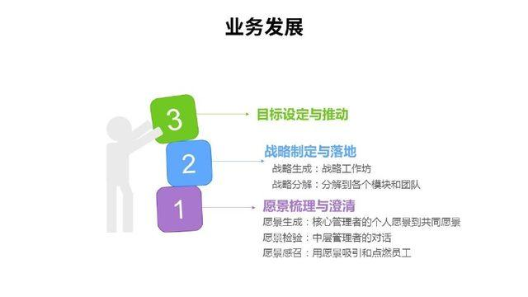
作为一个OD，需要从不同层面支持公司业务的发展。从高的层面，涉及到公司愿景的梳理与澄清：
1、愿景梳理与澄清
1）愿景生成：核心管理者的个人愿景到共同愿景。
公司开始创业的时候，创始人一般会有一个个人梦想，这是背后的精神力量；但是需要将个人愿景转化为团队的共同愿景，才能够驱动大家，这是需要做的第一个动作。一般是通过愿景共创的方式来操作。
2）愿景检验：中层管理者的对话。
当高层管理者在谈论某些愿景的时候，我们来看中层管理的态度是怎样的——也是同样充满了兴奋感，还是没感觉。如果中层管理者没感觉，觉得离自己很远，那么一线员工更会觉得离自己很远。这个时候可能需要对这个愿景做调教，再做一次梳理，直到中层管理者也对这个愿景充满了兴奋，这个时候可以开启第三步。
3）愿景感召：用愿景吸引和点燃员工。
一个企业的CEO，要反复的给员工讲，未来这个企业要去哪里，要为社会创造一个什么样的价值，让大家对这个充满向往，呈现出一种被点燃的状态。
当愿景能够梳理清楚之后，接下来需要做的就是战略的制定与落地。因为愿景相对来讲还是比较感性，或者说它是一个偏向于内驱力的，非量化的；而战略相对具体，它要考虑市场环境，考虑整个社会的发展趋势，社会的现状是怎么样的等等。这里面包含两个重要的动作，一个是战略的生成，一个是战略的分解。
2、战略制定与落地
1）战略生成：战略工作坊。
可以通过战略工作坊的方式，帮助一个企业去梳理它的战略；业内也会有一些比较成熟的工具可以借鉴，比如波特五力模型，SWOT分析，PEST模型等。
2）战略分解：分解到各个模块和团队。
战略生成之后，需要对战略进行分解，可以通过战略分解工作坊的模式去做，以便于业务团队能够执行并达成相关战略。
比如阿里巴巴内部经常用“晒目标”方式，战略分解之后，大家相互把目标晒出来，晒完目标之后，彼此对焦，看看是否能够支撑整个战略的发展。
3、目标设定与推动
这是更加细的层面的推动，分解到某个人，某个小的团队，已经变成一个任务，当然也会有一些量化的指标。有的公司用KPI进行管理，这也是绩效管理的有力的动作；有的公司用OKR的方式等等，这些都是为了目标的达成。就像德鲁克在《管理的实践》中提到“管理者最重要的工作就是管理目标的实现”
以上是在业务层面，组织发展的一个很重要的模块。也是很多组织发展的工作者，包括一些HRD承担的职责，因为很多小的公司并没有细化出OD的岗位，大的公司一般会有专门的人来做。
但是如果OD的工作只是围绕着人才发展，以团队为主导，可能容易遇到一些挑战；因为很多时候对一个企业来讲，业务的发展，会起到一个关键的作用。
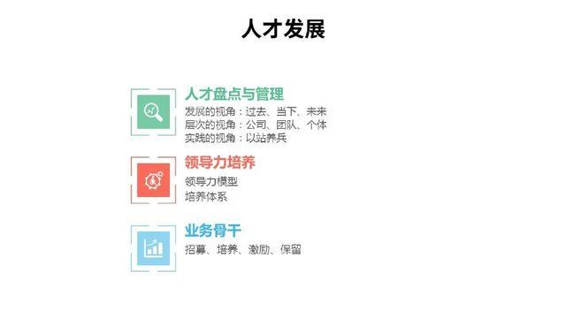
OD第二个模块是人才发展，也是很多LD、TD着力比较多的地方。
人才发展相对来讲是一个成熟的领域，这里主要谈三点。
1、人才盘点与管理
人才盘点到底盘什么，以发展的视角来看，过去，当下，未来。
整个组织，从过去走到现在，公司的人才经历了什么样的过程；当下的人才又是一个什么样的状态，手里有什么牌，我们还缺什么牌；朝向未来，基于业务的发展方向，基于愿景，还需要补充什么样的人才，需要具备什么样的胜任力，都是需要去盘点的内容。
从层次的视角来盘点。分别从公司、团队、个体的层面，我们的人才是怎么样的。
还有一个是从实践的角度去看。比如阿里内部经常提到的是以战养兵，实战过程中来看我们的人才到底能否支撑业务的发展。
2、领导力培养
当我们通过人才盘点，发现组织在人才结构，人才的胜任水平是如何之后，就可以采取不同的培养手段。
很多公司会梳理胜任力模型，这也是OD的常见工作。
很多公司在做领导力培训，会谈现象，高层会觉得管理干部这个不行、那个不行，但是我们需要更多的看本质；高速发展的公司，一般都是业务水平领先于管理水平，不过很多公司的管理问题表现的形式并不一样，因为管理场景的不同。所以需要去梳理基于不同的管理场景，我们需要什么样的管理动作，基于不同的管理动作，去设计不同的培养体系和项目。
3、业务骨干
业务骨干同样需要发展，也包括一些高潜的人员；从个体层面，可以通过招募，培养，激励，保留的方式进行；另外有些公司也会采用IDP（个人发展计划）的方式。
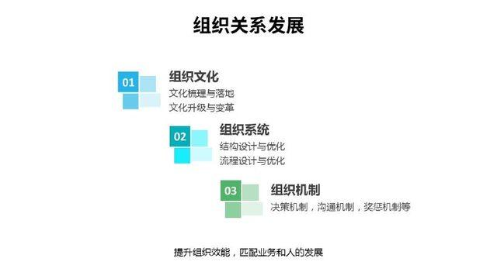
1、业务文化
主要包含组织文化的梳理与落地，很多公司觉得自己的文化落不了地，因为文化是“长”出来的，不是天上掉下来的。公司的高层需要去培养文化的土壤。
随着公司的发展，在不同的阶段，需要对文化进行升级与变革。
2、组织系统
包括结构的设计与优化，流程的设计与优化，比如大家谈的很多的是以前是金字塔的结构，现在变成矩阵的结构。
流程的设计与优化，跟公司的业务、行业、人员，都会有很大的关系。这个需要根据公司的业务特征来梳理。
3、组织机制
组织的机制，包括决策机制，沟通机制，奖惩机制等。
不同的公司，会有不同的决策与沟通机制，这是不同的企业呈现出来的不同特征。
文化、机制和系统，三个方面相辅相成，目的是匹配业务和人的发展。
在一个组织中OD工作者是否有话语权，很大程度上取决于是否能够帮助业务成功，能够真正有效的推动业务，话语权是在这个基础上不断沉淀下来的。当然在这个过程中，同时也能够帮助业务把握方向，提供更好的人才，提供更高效的组织形式，以推动整个组织，朝着使命驱动的方向努力。

